Uit: Het Nieuwsblad, donderdag 7 mei 2020

RECENSIE. ‘Emmi en Leo’ van SKaGeN: Theater via WhatsApp ***

Magali Degrande

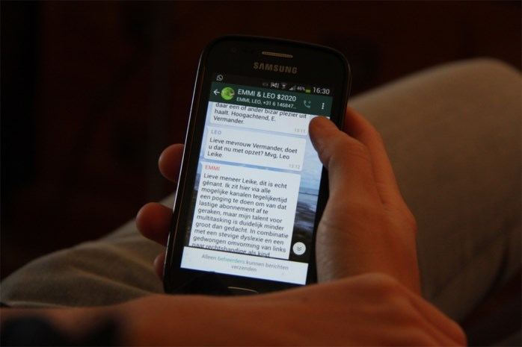
Foto: tdc

Terwijl andere theatergezelschappen video-opnames van voorstellingen online zwieren, gooit SKaGeN het over een andere boeg. Om het verhaal van Emmi en Leo te volgen, hoef je alleen maar regelmatig je WhatsApp te checken.

Geen tournee in Duitsland, geen voorstellingenreeks op het Theaterfestival van Edinburgh. Het seizoen van het Antwerpse gezelschap SKaGeN ziet er door corona ineens helemaal anders uit. Omdat ook repetities stilvielen, denkt het gezelschap pas in december helemaal terug te zullen zijn. Maar omdat elke crisis ook opportuniteiten hoort te hebben, dacht SKaGeN na over manieren om in tussentijd toch het publiek te kunnen bereiken. Een boek van de Oostenrijkse schrijver Daniel Glattauer dat acteur Mathijs F. Scheepers had liggen over mensen die elkaar per toeval leren kennen via e-mail, bracht hem op het idee een WhatsApp-voorstelling te maken. De allereerste ooit wereldwijd.

Natuurlijk zijn er wel al gelijkaardige vormexperimenten geweest. Neem nu de tienerserie wtFOCK, die niet op een klassieke zender werd uitgezonden, maar speelde met realtimescènes online. Een scène op de speelplaats in de middagpauze kwam dus ook effectief online rond het middaguur.

Theater is natuurlijk geen tienertelevisie. Dus in plaats van met bewegend beeld, speelt Emmi en Leo vooral met tekst. Een vooraf uitgeschreven tekst – een wisselwerking tussen Scheepers en tegenspeler Korneel Hamers – die mondjesmaat en op onregelmatige tijdstippen op het publiek wordt losgelaten. In ruil voor je theaterticket word je toegelaten in een besloten WhatsApp-groep, waarin je als toeschouwer zelf geen berichten kan plaatsen, maar wel kan meelezen wat de personages Emmi Vermander en Leo Leike elkaar te vertellen hebben.

‘Verkeerd verbonden’
Emmi laat Leo weten dat ze niet langer berichten wil ontvangen van zijn lifestyleblad, maar blijkt ‘verkeerd verbonden’. Leo heeft niets met het blad te maken. Maar hij wil Emmi wél graag beter leren kennen. Een biepje hier, een lange pauze daar of de verwachtingsvolle groene letters ‘Emmi is aan het typen’ zien verschijnen op je scherm: het voelt verrassend echt. En toch zitten Emmi en Leo nog niet onder mijn vel. Ik ben best benieuwd welke kanten hun online ontmoeting nog op zal gaan. Ook het live aspect is iets wat iedere theaterliefhebber zal hebben gemist als hij of zij weer eens een online gezette voorstelling bekeek. Maar theater is nog zoveel meer dan alleen de tekst waartoe deze voorstelling wordt geabstraheerd. Leo en Emmi hebben dan wel een nummer en een WhatsApp-account, beiden hebben daar geen foto aan toegevoegd, waardoor hun verhaal inboet aan persoonlijkheid, en dit experiment aan intimiteit. Als dit een live voorstelling was geweest, en acteurs hun ziel in de personages hadden gelegd, had ik nu al een beter beeld van hen gehad. Dat doet wtFOCK bijvoorbeeld beter, met naast een vast uitzendplatform, ook uitgebreide Instagram-accounts van de personages.

Vier weken lang
Ze hebben natuurlijk nog tijd, Emmi en Leo: de bedoeling is dat iedereen die een ticket kocht, het duo vier weken lang blijft volgen. Toenadering is er alvast wel, want terwijl ondergetekende dit stukje afrondt, komt er net een nieuw bericht binnen. Emmi deze keer: “Ik moet u iets bekennen.”

‘Emmi en Leo’ SKaGeN,
Intekenen bij de volgende ‘groep’ die van start gaat op 13 mei kan via www.skagen.be

